| CASO DE TESTE | CT05.06-Adicionar dois modelos de celulares iguais no comparador |
| --- | --- |
| DATA E HORA | 18/03/2022 - 19:08 |
| NAVEGADOR | Google Chrome |
| VERSÃO DO NAVEGADOR | 111.0.5563.65 |
| STATUS | Passou |
| OBSERVAÇÃO |  |

Página Compare, aparelho UMIDIGI F3 Pro já adicionado na ferramenta, e selecionado para nova adição

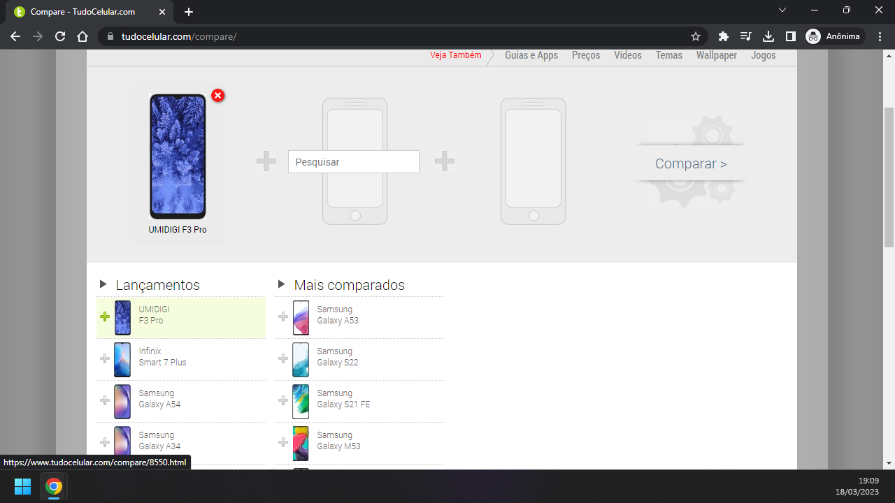

Aparelho não adicionado, notificação informando que os aparelhos devem ser diferentes

